Министерство образования и науки РФ

Муниципальное казённое общеобразовательное учреждение

«Вихоревская средняя общеобразовательная школа №2»

Иркутской области

Братского района

Конспект открытого урока информатики

в 8 классе по теме «Экологическая безопасность Земли»

Составила:

Шатрова Марина Гамильяновна,

учитель информатики

г. Вихоревка 2024

***Конспект открытого урока информатики в 8 классе по теме «Экологическая безопасность Земли»***

***Класс: 8***

***Тема: «Экологическая безопасность Земли»***

***Цель:*** воспитывать бережное отношение к окружающей природе.

***Задачи:***

* создать ситуацию, способствующую самостоятельному поиску решения проблемы;
* создать на уроке атмосферу сотворчества, взаимодействия и дискуссии;
* формировать бережное отношение к окружающей среде;
* воспитывать экологическую культуру;
* формировать мотивацию природоохранной деятельности;
* учить составлять алгоритмы, находить и исправлять ошибки в алгоритмах;
* учить работать мышью;
* учить конструировать разнообразные графические объекты, используя меню готовых форм;
* развивать речь, коммуникативные навыки;
* развивать логическое мышление;
* формировать культуру общения на уроке, работы в группах постоянного состава, работы на компьютерах.

***Оборудование:*** проектор, презентация), карточки с фразой, пазлы, маршрутные листы карточки “SOS”, карточки с географическими названиями.

**Планируемые результаты**

**Личностные:** осознание личностной ответственности за свои поступки, в том числе по отношению к природе; способность к сотрудничеству с взрослыми и сверстниками.

**Метапредметные:**

*Регулятивные:* развивать умение высказывать свои предположения; оценивать учебные действия в соответствии с поставленной задачей; прогнозировать предстоящую работу.

*Познавательные:* развивать умение извлекать информацию из схем, иллюстраций, текстов; формулировать проблемы и находить пути её решения; развивать умение соединять теоретический материал с практической деятельностью.

*Коммуникативные:* развивать умение слушать и понимать других, вести диалог; умение работать в паре.

**Предметные:** обсуждать проблемы экологической безопасности и меры по охране окружающей среды; понимать, что такое экологическая безопасность, соблюдать правила экологической безопасности в повседневной жизни.

**Ход урока:**

**1. Оргмомент**

**Учитель:**

– Здравствуйте, ребята! Есть такое высказывание: “Встал утром, умылся, приведи в порядок планету”.

- Как вы его понимаете?

Сегодня у нас пройдет урок информатика + экология.

Сегодня на уроке мы и будем обсуждать с вами экологические проблемы, искать пути решения некоторых из них, поговорим о правилах поведения в природе.

И тема нашего урока “Экологическая безопасность Земли”.

**2. Актуализация знаний.**

**Учитель:**

– Как вы понимаете слово “экология”? *(наука)*

– Иногда в средствах массовой информации (по телевидению, в газетах, по радио) можно услышать фразы: “Плохая экология”, “В этой местности хорошая экология”. А раз экология – наука, может ли она быть плохой? *(Ответы)*

Давайте посмотрим на фотографии нашей Земли (см. презентация)

– Правильно будет сказать: “Хорошая или плохая экологическая обстановка”.

*Показ слайдов с комментарием:*

**Слайд 1.** Байкал — самое глубокое озеро, его глубина достигает 1620 метров. Это озеро — крупнейшая сокровищница пресной воды.

**Слайд 2.** Чистый горный воздух обладает настоящими целебными свойствами. Именно поэтому многие курорты и базы отдыха располагаются в горах.

**Слайд 3**. Лес – это легкие нашей планеты.

**Слайд 4.** Для улучшения воздуха в городах высаживают большое количество деревьев, кустарников и цветов. Это и полезно, и глаз радует.

**Слайд со всеми фото.** Согласны ли вы с тем, что наша планета красивая? *(да)*

**3. Постановка проблемы**

– Планета “Информатика”, хранит все знания о вашей планете Земля. Делая снимки вашей планеты, мы заметили, что издалека она очень красивая **(слайд)**.

Но при ближайшем рассмотрении мы увидели тревожные факты.

**Слайд 5.** Кит, выбросившийся на берег – последствия загрязнения моря отходами химического производства.

**Слайд 6.** Водоемы, покрытые нефтью – последствия аварий на нефтепроводе.

**Слайд 7.** Выхлопные газы автомобилей наносят непоправимый вред воздуху, которым вы дышите.

**Слайд 8.** Уничтожение лесов приводит к высыханию и ухудшению качества почвы, изменению климата. На месте лесов появляются сухие степи и пустыни.

**Слайд 9, 10.** Мусор и бытовые отходы очень быстро накапливаются, но очень медленно разлагаются. Вокруг крупных городов уже не хватает места для свалок, а если сжигать мусор, то это плохо для воздуха, которым дышите вы, люди.

**Слайд 11.** Выезжая отдыхать на природу, люди часто не заботятся о том, что остается после них на месте отдыха.

**Слайд 12.** А лесные пожары? Ведь долго затягивает природа свои раны. Много лет надо, чтобы гарь вновь покрылась зеленым ковром.

**Слайд со всеми фото. Учитель:**

– Ребята, вам понравилось то, что вы увидели? *(нет)*

**Учитель информатики:**

– Наша планета, как израненная птица, кричит, просит о помощи!

– Давайтеиспользуя язык кодирования информации расшифруем следующие сообщения:

**№ 1. С помощью семафорной азбуки расшифровать следующие сообщения**





№ 2. С помощью флажковой азбуки расшифровать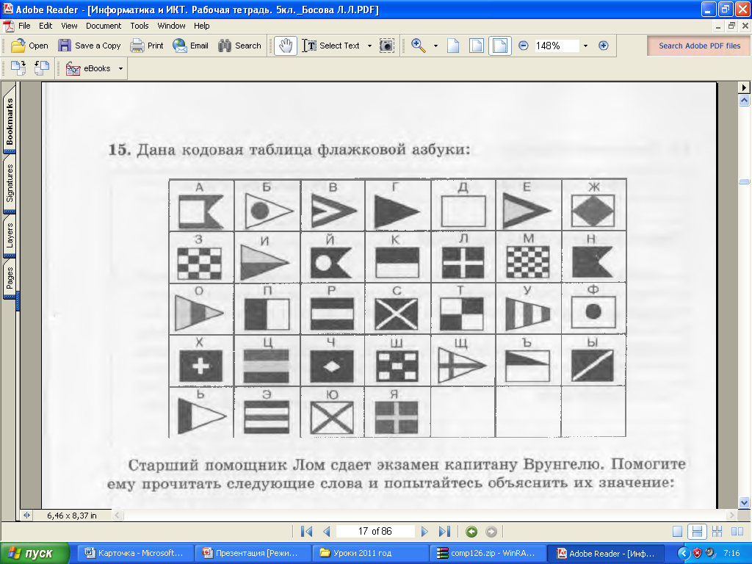



**3. Решение проблемной ситуации.**

1. Найдите и исправьте ошибки в алгоритме похода в лес.

1. Взять продукты, компас, магнитофон.
2. Включить в лесу громкую музыку.
3. Если по дороге в лесу попадется съедобный гриб, то срезать его или вырыть из земли.
4. Если встретится незнакомый гриб, то сбить его палкой.
5. Для отдыха быстро наломать веток и разжечь костёр.
6. Заварить чай и перекусить.
7. Выбросить оставшийся мусор в кусты.
8. Оставить горящие угли костра подмигивать тебе на прощанье.
9. Продолжить путь.

2. Составьте алгоритм, как сберечь озеро Байкал

3. Соедините начало фраз и их окончание, чтобы получились правила бережного отношения к природе.

|  |  |
| --- | --- |
| – Сортируя мусор,  – Починив подтекающий кран,  – Покупая товары со знаком вторичной переработки упаковки,  – Изучая природу,  – Охраняя растения, | …бережёшь чистую воду.  …узнаёшь, как ее сберечь.  …даёшь возможность снова сделать полезные вещи.  …бережёшь чистый воздух.  … сохраняешь леса. |

**4. Практическая работа ТБ**

Используя информацию и иллюстративный материал, содержащийся в каталоге **Baikal**, создайте презентацию из трёх слайдов на тему **«Байкал»**. В презентации должны содержаться краткие иллюстрированные сведения о расположении, особенностях воды и животного мира озера Байкал. Все слайды должны быть выполнены в едином стиле, каждый слайд должен быть озаглавлен.

**Требования к оформлению презентации:**

Ровно три слайда без анимации.

Содержание, структура, форматирование шрифта и размещение изображений на слайдах:

1. Параметры страницы (слайда): экран (16:9), ориентация альбомная.
2. Первый слайд – титульный слайд с названием презентации, в подзаголовке титульного слайда в качестве информации об авторе презентации указывается ФИО, класс.
3. Второй слайд – основная информация в соответствии с заданием, размещённая по образцу на рисунке макета слайда 2: заголовок слайда; два блока текста; два изображения.
4. Третий слайд – дополнительная информация по теме презентации, размещённая по образцу на рисунке макета слайда 3: заголовок слайда; три изображения; три блока текста.

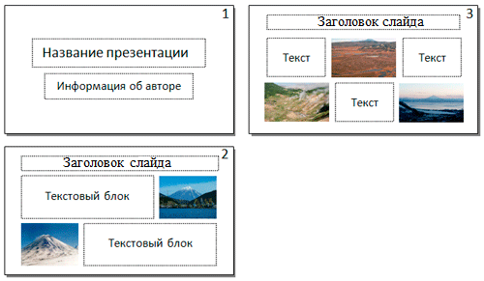

1. В презентации используется единый тип шрифта.
2. Размер шрифта: для названия презентации на титульном слайде – 40 пунктов; для подзаголовка на титульном слайде и заголовков слайдов – 24 пункта; для подзаголовков на втором и третьем слайдах и для основного текста – 20 пунктов. Текст не должен перекрывать основные изображения или сливаться с фоном.
3. Измените стиль фона презентации.
4. открыть вкладку **Дизайн;**
5. в группе **Фон** щелкните на кнопку **Стиль фона;**
6. выберите любой понравившийся вариант (например: голубой).
7. Свою работу сохранить в личной папке под именем **Байкал**.

**5. Обсуждение полученных результатов**

**Просмотр презентаций**

**Учитель:**

…Ты, человек, любя природу,   
Хоть иногда её жалей.  
В увеселительных походах   
Не растопчи ее полей!  
Не жги ее напропалую  
И не исчерпывай до дна.  
И помни, истину простую:  
Вас много, а она *(СЛАЙД с планетой)* – одна!

**6. Подведение итогов.**

– Мы надеемся, что ваш труд по сохранению планеты будет продолжаться и мы постараемся её охранить.